Расчет отстойника

- Поверхность осаждения определяется по формуле:

F=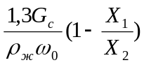, м²,

где G_{c} – количество эмульсии, поступающей в отстойник, м³/ч
ρ_{ж} – плотность эмульсии, кг/м³ (ρ_{ж} =810)
ω₀ – скорость осаждения частиц воды, м/ч

ω₀ =ω_{св}ε²Φ(ε), м/ч

ω_{св} – скорость свободного осаждения частиц
ε – объемная доля воды в эмульсии

Φ(ε)=10^{-1,82(1-ε)} = 10^{-1,82·0,00675} ≈ 0,97

q = 1- ε = 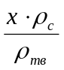 = 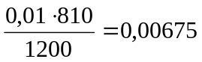

ε = 1-q = 1-0,00675 = 0,993

ω_{св}=,

где μ – вязкость воды, кг/м³ ( = 1100);
Re – критерий Рейнольдса;
d – диаметр частицы, мк (d= 25мк);
Re = 0.056ּAr = 0.056ּ0.16 = 0.00896;
Ar – критерий Архимеда;

Ar = 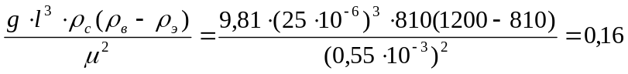

ω = 0.279∙0.993²∙0.97=0.268 м/ч,

тогда поверхность осаждения будет:

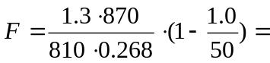5.1 м²
Диаметр отстойника составит:

D = 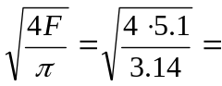2.5 м

Высоту отстойника принимаем равной (обычно 1,8-4,5)-2м.

Объем отстойника V=10 м³

